8 признаков вербовщика
13.05.2024
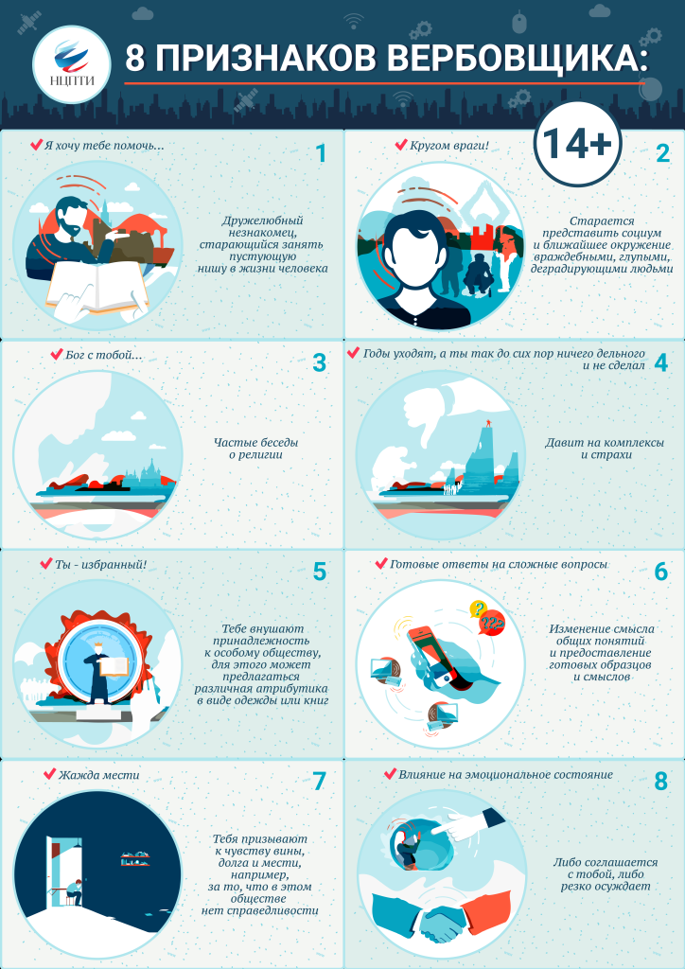

Адрес страницы: http://voronovo.mos.ru/presscenter/news/detail/12740608.html
Управа района Вороново города Москвы

